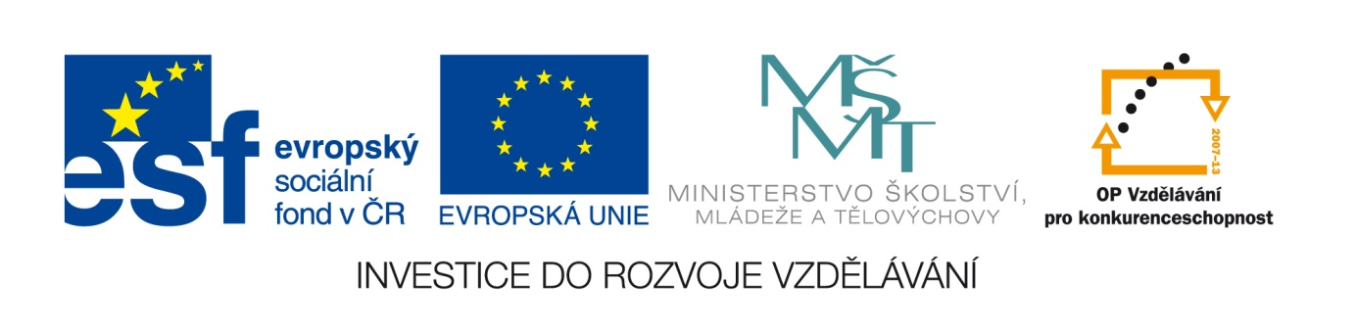

Technické vzdělávání
Naše škola je zapojena do projektu OPVK Vzdělávání pro konkurenceschopnost.
Číslo výzvy: 57
Registrační číslo: CZ.1.07/1.1.00/57.0865
Název projektu: Technické vzdělávání
Doba realizace projektu: 1. 9. 2015 – 31. 12. 2015
Výzva č. 57 je vyhlašována pro oblast podpory 1.1. Zlepšení podmínek pro vzdělávání prioritní osy 1 Operačního programu Vzdělávání pro konkurenceschopnost.
Účelem, na který je dotace poskytována, je zvýšení kvality počátečního vzdělávání na základní škole prostřednictvím provádění klíčových aktivit a naplnění výstupů zvolených typů šablon. Celková výše dotace je 212 481 Kč.
Zvolili jsme tyto klíčové aktivity:
- Rozvoj technických dovedností žáků na druhém stupni základní školy. Cílem je rozvoj technického vzdělávání formou žákovských výrobků a vybavení školní dílny.
- Rozvoj profesních dovedností učitelů pro výuku zaměřenou na zlepšování technických dovedností žáků základní školy.

